ИНФОРМАЦИОННОЕ СООБЩЕНИЕ
о проведении аукциона по продаже муниципального движимого имущества
(далее по тексту – Движимое имущество).

Дата начала приема заявок: 16.11.2017
Дата окончания приема заявок: 15.12.2017
Дата определения участников: 19.12.2017
Дата аукциона:
21.12.2017

1. Правовое регулирование
Аукцион проводится в соответствии с:
- Гражданским кодексом Российской Федерации;
- Федеральным законом от 26.07.2006 № 135-ФЗ «О защите конкуренции»;
- Федеральным законом от 21.12.2001 № 178-ФЗ «О приватизации государственного и муниципального имущества»;
- постановлением Правительства Российской Федерации от 12.08.2002 №585 «Об утверждении Положения об организации продажи государственного или муниципального имущества на аукционе и Положения об организации продажи находящихся в государственной или муниципальной собственности акций акционерных обществ на специализированном аукционе»;
- Уставом муниципального образования городской округ Люберцы Московской области;
- Решением Совета депутатов городского округа Люберцы Московской области от 30.08.2017 № 104/10 «Об утверждении прогнозного плана приватизации имущества, находящегося в собственности муниципального образования городской округ Люберцы Московской области, на 2017 год» (в редакции Решения Совета депутатов городского округа Люберцы Московской области от 11.10.2017 № 127/13);
- Постановлением администрации городского округа Люберцы от 14.11.2017 № 2188-ПА (приложение №1), иными нормативными правовыми актами.
- Сведения об аукционе
2.1. Продавец и организатор аукциона:
АДМИНИСТРАЦИЯ МУНИЦИПАЛЬНОГО ОБРАЗОВАНИЯ ГОРОДСКОЙ ОКРУГ ЛЮБЕРЦЫ МОСКОВСКОЙ ОБЛАСТИ.
Местонахождение: 140000,Московская область, г. Люберцы, Октябрьский проспект, дом 190
ИНН: 5027036758
КПП: 502701001
ОКВЭД: 84.11.3
ОКПО: 04034252
ОГРН: 1025003213179
Адрес сайта: http://www.luberadmnew.ru
Адрес электронной почты: arendalyb@mail.ru
тел.: 8 (495) 503-44-81

2.2.Сведения о Движимом имуществе:
Легковой автомобиль модели AUDI A8L, 2007 года выпуска, идентификационный номер (VIN) - WAUZZZ4EX7N022444
Обременения Движимого имущества: отсутствуют.
Характеристики:
- модель, номер двигателя BVJ 011963,
- тип двигателя - бензиновый, коробка передач – автоматическая,
- рабочий объем двигателя – 4163 куб.см,
- мощность двигателя 350 л.с. (257кВт),
- цвет кузова – черный,
- пробег автомобиля по спидометру – 158 137 (сто пятьдесят восемь тысяч сто тридцать семь) км.

2.3. Начальная цена продажи Движимого имущества: 350 764 (триста пятьдесят тысяч семьсот шестьдесят четыре) рубля 00 копеек с учетом НДС.
Размер задатка для участия в аукционе - 70 152,80 (семьдесят тысяч сто пятьдесят два) рубля 80 копеек, что составляет 20 % от начальной цены продажи, срок внесения задатка с 16.11.2017 2017 по 15.12.2017.
Величина повышения начальной цены («шаг аукциона») -17 538,20 (семнадцать тысяч пятьсот тридцать восемь) рублей 20 копеек, что составляет 5% от начальной цены продажи.
Информация о предыдущих торгах: открытый аукцион, назначенный на 19.04.2017, признан несостоявшимся.
Способ приватизации: продажа на открытом аукционе Форма подачи предложений о цене: открытая.

      - 3. Место, сроки подачи/приема Заявок и проведения аукциона
      - 3.1. Место приема/подачи Заявок:
      - 3.2. Дата и время начала приема/подачи Заявок с 16.11.2017 в 10 час. 00 мин.¹
      - 3.3. Дата и время окончания приема/подачи Заявок: 15.12.2017 в 17 час. 00 мин.
      - 3.4. Дата определения Участников: 19.12.2017.
      - 3.5. Дата и время проведения аукциона: 21.12.2017 в 11-00.
      - 3.6. Срок подведения итогов аукциона: 21.12.2017 с 11 час.00 мин. до последнего предложения Участников.
¹Здесь и далее указано московское время.

      - 4. Порядок публикации Информационного сообщения и осмотра Объекта аукциона
Информационное сообщение размещается на официальном сайте Российской Федерации в информационно-телекоммуникационной сети «Интернет» для размещения информации о проведении торгов: www.torgi.gov.ru (далее - Официальный сайт торгов), а также на сайте Продавца
Все приложения к настоящему Информационному сообщению являются его неотъемлемой частью.
Осмотр Движимого имущества производится без взимания платы и обеспечивается Продавцом в период заявочной кампании по предварительному согласованию (уточнению) времени проведения осмотра по телефону: 8(495) 503-44-81. Осмотр осуществляется еженедельно, по средам, по адресу: Московская обл., г. Люберцы, Октябрьский пр-т, д. 190
Со дня приема заявок лицо, желающее приобрести Движимое имущество (далее - претендент), имеет право на ознакомление с информацией о нём и условиями договора купли-продажи (телефон: 8(495) 503-44-81, контактное лицо: Самойленко Екатерина Петровна).

- Ограничения участия в аукционе отдельных категорий физических и юридических лиц
К участию в аукционе допускаются физические и юридические лица, в том числе индивидуальные предприниматели, признаваемые покупателями в соответствии со статьей 5 Федерального закона от 21.12.2001 № 178-ФЗ «О приватизации государственного и муниципального имущества», своевременно подавшие Заявку, представившие надлежащим образом оформленные документы в соответствии с разделом 8 Информационного сообщения, и обеспечившие поступление на счет, указанный в пункте 9.3. Информационного сообщения, установленного размера задатка в порядке и сроки, указанные в разделе 9 Информационного сообщения.
Ограничения на участие в аукционе нерезидентов Российской Федерации, а также резидентов Российской Федерации, имеющих в качестве учредителей (участников) и аффилированных лиц иностранных физических и юридических лиц отсутствуют.
6. Порядок приема/подачи/отзыва Заявок
Прием заявок осуществляется по рабочим дням с 10 часов 00 минут до 17 часов 00 минут (по Московскому времени) с момента опубликования настоящего сообщения по 15.12.2017 включительно (дата окончания подачи заявок) по адресу: Московская область, г. Люберцы, Октябрьский пр-т, д. 190, каб.326.
От Претендента для участия в аукционе принимается только одна заявка.
Одновременно с Заявкой на участие в аукционе Претенденты представляют следующие документы:
- юридические лица:
1) заверенные копии учредительных документов;
2) документ, содержащий сведения о доле Российской Федерации, субъекта Российской Федерации или муниципального образования в уставном капитале юридического лица (реестр владельцев акций либо выписка из него или заверенное печатью юридического лица (при наличии печати) и подписанное его руководителем письмо);
3) документ, который подтверждает полномочия руководителя юридического лица на осуществление действий от имени юридического лица (копия решения о назначении этого лица или о его избрании) и в соответствии с которым руководитель юридического лица обладает правом действовать от имени юридического лица без доверенности;
- физические лица предоставляют документ, удостоверяющий личность или представляют копии всех его листов.
В случае, если от имени Претендента действует его представитель по доверенности, к заявке должна быть приложена доверенность на осуществление действий от имени Претендента, оформленная в установленном порядке, или нотариально заверенная копия такой доверенности. В случае, если доверенность на осуществление действий от имени Претендента подписана лицом, уполномоченным руководителем юридического лица, заявка должна содержать также документ, подтверждающий полномочия этого лица.
Все листы документов, представляемых одновременно с заявкой, либо отдельные тома данных документов должны быть прошиты, пронумерованы, скреплены печатью Претендента (при наличии печати) (для юридического лица) и подписаны Претендентом или его представителем.
К данным документам (в том числе к каждому тому) также прилагается их опись. Заявка и такая опись составляются в двух экземплярах, один из которых остается у Продавца, другой - у Претендента.
Заявка представляется претендентом Продавцу (лично или через своего полномочного представителя), регистрируется Продавцом в журнале приема заявок с присвоением каждой заявке номера и указанием даты и времени подачи документов. На каждом экземпляре заявки Продавцом делается отметка о принятии заявки с указанием ее номера, даты и времени принятия Продавцом.
Заявки, поступившие по истечении указанного срока их приема, указанного в настоящем информационном сообщении о проведении аукциона, вместе с описью, на которой делается отметка об отказе в принятии документов, возвращаются Претендентам или их уполномоченным представителям под расписку.

7. Порядок внесения и возврата задатка

ВНИМАНИЕ!
Данное Информационное сообщение является публичной офертой для заключения договора о задатке в соответствии со статьей 437 Гражданского кодекса Российской Федерации, а подача Претендентом Заявки и перечисление задатка являются акцептом такой оферты, после чего договор о задатке считается заключенным в письменной форме

7.1. Задаток для участия в аукционе устанавливается в размере 20 процентов начальной цены Движимого имущества и составляет 70 152,80 (семьдесят тысяч сто пятьдесят два) рубля 80 копеек (НДС не облагается).
7.2. Для участия в аукционе Претендент вносит задаток на счет Продавца. Претендент, подавший заявку, допускается к участию в аукционе только при условии поступления задатка на указанный счет. Документом, подтверждающим поступление задатка на счет Продавца, является выписка со счета Продавца.
7.3. Единственным средством платежа является валюта Российской Федерации.
7.4. Задаток для участия в аукционе вносится Претендентами в срок по 15.12.2017 включительно единовременным платежом на следующие реквизиты для внесения задатка:
УФК по Московской области (Администрация муниципального образования городской округ Люберцы Московской области л/с 05483001870)
Текущий счет: 40302810045253017112 в ГУ Банка России по ЦФО г. Москва 35
БИК 044525000
ИНН 5027036758
КПП 502701001
Назначение платежа: «Задаток для участия в аукционе по продаже легкового автомобиля AUDI A8L, 2007 года выпуска, идентификационный номер (VIN) - WAUZZZ4EX7N022444».
7.5. Плательщиком задатка может быть только Претендент. Не допускается перечисление задатка иными лицами. Перечисленные денежные средства иными лицами, кроме Претендента, будут считаться ошибочно перечисленными денежными средствами и возвращены на счет плательщика.
В случаях отзыва Претендентом в письменной форме зарегистрированной заявки:
- в установленном порядке до даты окончания подачи (приема) Заявок, поступивший от Претендента задаток подлежит возврату в срок, не позднее, чем 5 (пять) дней со дня поступления уведомления об отзыве заявки;
– позднее даты окончания подачи (приема) заявок задаток возвращается в течение 5 (пяти) календарных дней с даты подведения итогов аукциона.
Претендентам, не допущенным к участию в аукционе, задатки возвращаются в течение 5 (пяти) дней со дня подписания протокола о признании претендентов участниками аукциона.
Задаток, внесенный лицом, признанным Победителем аукциона засчитывается в счет оплаты приобретаемого Движимого имущества. При этом заключение договора купли-продажи для победителя аукциона является обязательным.
При уклонении или отказе победителя аукциона от заключения в установленный срок договора купли-продажи Движимого имущества он утрачивает право на заключение указанного договора и задаток ему не возвращается. Результаты аукциона аннулируются Продавцом.
Суммы задатков возвращаются лицам, не признанным участниками аукциона, и участникам аукциона, за исключением его победителя, в течение пяти календарных дней с даты подведения итогов аукциона.
В случае отказа продавца от проведения аукциона, поступившие задатки возвращаются заявителям в течение 5 (пяти) рабочих дней с даты принятия решения об отказе в проведении аукциона.
В случае изменения реквизитов претендента/ участника для возврата задатка, указанных в заявке, претендент/ участник должен направить в адрес Продавца уведомление об их изменении до дня проведения аукциона, при этом задаток возвращается претенденту/ участнику в порядке, установленном настоящим разделом.

8. Условия допуска к участию в аукционе
Претендент не допускается к участию в аукционе по следующим основаниям:
- представленные документы не подтверждают право Претендента быть покупателем в соответствии с законодательством Российской Федерации;
- представлены не все документы в соответствии с перечнем, указанным в разделе 8 Информационного сообщения или оформление указанных документов не соответствует законодательству Российской Федерации;
- Заявка подана лицом, не уполномоченным Претендентом на осуществление таких действий;
- не подтверждено поступление в установленный срок задатка на счет, указанный в пункте 4.4 Информационного сообщения.

- Аукционная комиссия
9.1. Аукционная комиссия сформирована администрацией городского округа Люберцы Московской области.
9.2. Аукционная комиссия рассматривает Заявки на предмет соответствия требованиям, установленным Информационным сообщением, и соответствия Претендента требованиям, предъявляемым к Участникам, устанавливает факты соответствия порядку, полноте и срокам поступления на счет получателя платежей денежных средств от Претендентов для оплаты задатков.
9.3. Аукционная комиссия правомочна осуществлять функции и полномочия, если на ее заседании присутствует не менее пятидесяти процентов общего числа ее членов.

10. Порядок определения Участников
Место и дата рассмотрения заявок на участие в аукционе:
Заявки и документы претендентов рассматриваются комиссией 19.12.2017 в 15 часов 00 минут по адресу: Московская область, г. Люберцы, Октябрьский пр-т, д. 190, каб. 323.
Претендент приобретает статус участника аукциона с момента оформления продавцом протокола о приеме заявок и признании Претендентов участниками аукциона.
Претенденты, признанные Продавцом участниками аукциона, а также Претенденты, не допущенные к участию в аукционе, уведомляются об этом в письменной форме.
Информация об отказе в допуске к участию в аукционе размещается на Официальном сайте торгов в срок не позднее рабочего дня, следующего за днем подписания указанного протокола.
Претендент приобретает статус Участника с момента оформления (подписания) протокола о признании Претендентов участниками аукциона.

- Порядок проведения аукциона и определения Победителя аукциона
11.1. Проведение аукциона и определение Победителя аукциона: 21.12.2017 в 11 часов 00 минут по адресу: Московская область, г. Люберцы, Октябрьский пр-т, д. 190, каб. 230.
11.2. После открытия аукциона аукционистом оглашаются наименование имущества, основные его характеристики, начальная цена продажи и «шаг аукциона».
После оглашения аукционистом начальной цены продажи участникам аукциона предлагается заявить эту цену путем поднятия карточек.
После заявления участниками аукциона начальной цены аукционист предлагает участникам аукциона заявлять свои предложения по цене продажи, превышающей начальную цену. Каждая последующая цена, превышающая предыдущую цену на "шаг аукциона", заявляется участниками аукциона путем поднятия карточек. В случае заявления цены, кратной "шагу аукциона", эта цена заявляется участниками аукциона путем поднятия карточек и ее оглашения.
Аукционист называет номер карточки участника аукциона, который первым заявил начальную или последующую цену, указывает на этого участника и объявляет заявленную цену как цену продажи. При отсутствии предложений со стороны иных участников аукциона аукционист повторяет эту цену 3 раза. Если до третьего повторения заявленной цены ни один из участников аукциона не поднял карточку и не заявил последующую цену, аукцион завершается.
11.3. По завершении аукциона аукционист объявляет о продаже имущества, называет его продажную цену и номер карточки Победителя аукциона. Победителем аукциона признается участник, номер карточки которого и заявленная им цена были названы аукционистом последними.
Цена имущества, предложенная Победителем аукциона, заносится в протокол об итогах аукциона, составляемый в 2 экземплярах.
Протокол об итогах аукциона, подписанный аукционистом и уполномоченным представителем Продавца, является документом, удостоверяющим право победителя на заключение договора купли-продажи имущества.
11.4. Если после троекратного объявления начальной цены продажи ни один из участников аукциона не поднял карточку, аукцион признается несостоявшимся.
11.5. Аукцион, в котором принял участие только один участник, признается несостоявшимся.
11.6. Уведомление о признании участника аукциона Победителем и протокол об итогах аукциона выдаются победителю или его полномочному представителю под расписку в день подведения итогов аукциона.

- Срок заключения договора купли-продажи
недвижимого имущества
По результатам аукциона Продавец и Победитель аукциона (Покупатель) в течение 5 (пяти) рабочих дней с даты подведения итогов аукциона заключают в соответствии с законодательством Российской Федерации договор купли-продажи Движимого имущества.

- Условия и сроки оплаты по договору купли-продажи
В течение пяти рабочих дней с даты подведения итогов аукциона с Победителем аукциона заключается договор купли-продажи.
Условия и сроки платежа:
Оплата приобретаемого Покупателем имущества производится единовременно путем перечисления денежных средств на счет Продавца. Задаток, внесенный Покупателем на счет Продавца, засчитывается в оплату приобретаемого Движимого имущества.
Срок оплаты приобретаемого имущества – единовременно в срок не позднее десяти рабочих дней после подписания договора купли-продажи, согласно реквизитам, указанным в договоре купли-продажи.
При уклонении (отказе) Победителя аукциона от заключения в установленный срок договора купли-продажи задаток ему не возвращается, а Победитель утрачивает право на заключение указанного договора купли-продажи.
Передача Движимого имущества и оформление права собственности на него осуществляются в соответствии с законодательством Российской Федерации и договором купли-продажи не позднее чем через тридцать дней после дня полной оплаты Движимого имущества.

Приложение № 1

Приложение № 2

Фотоматериалы
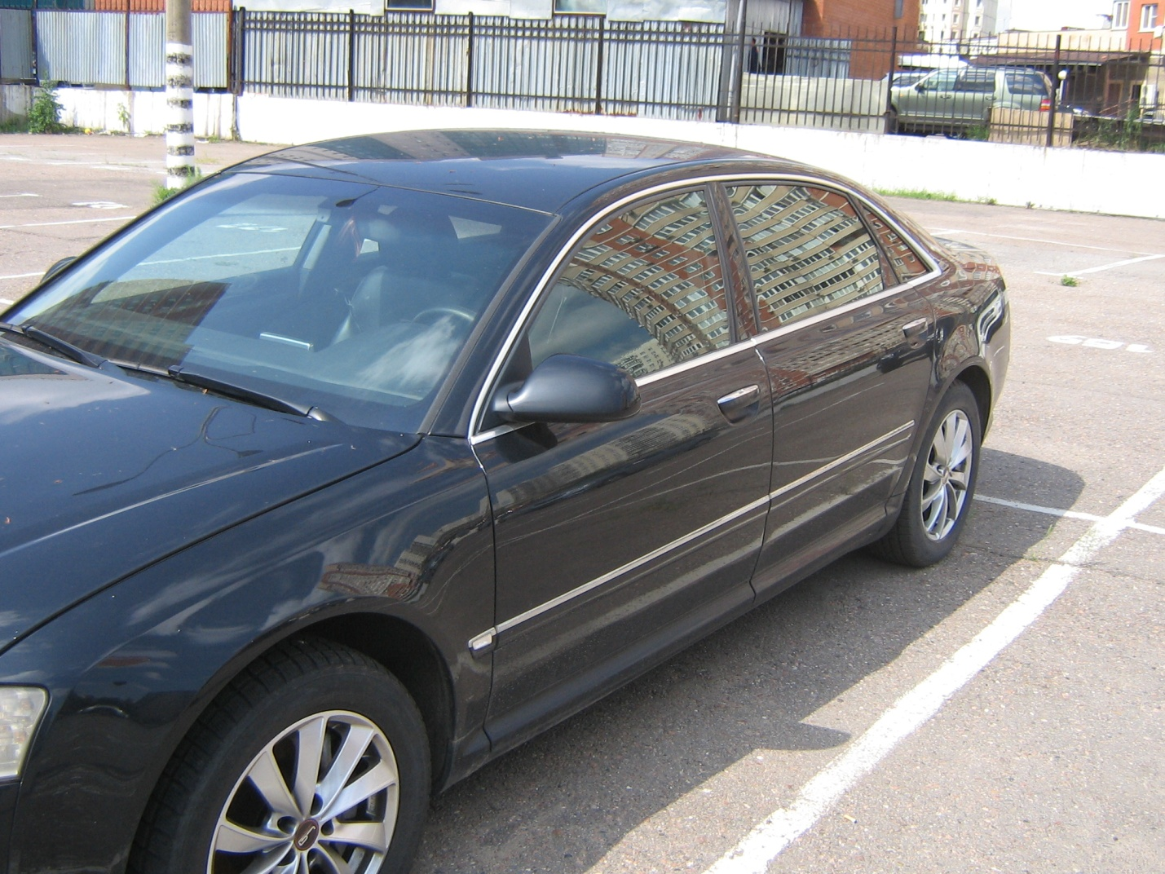
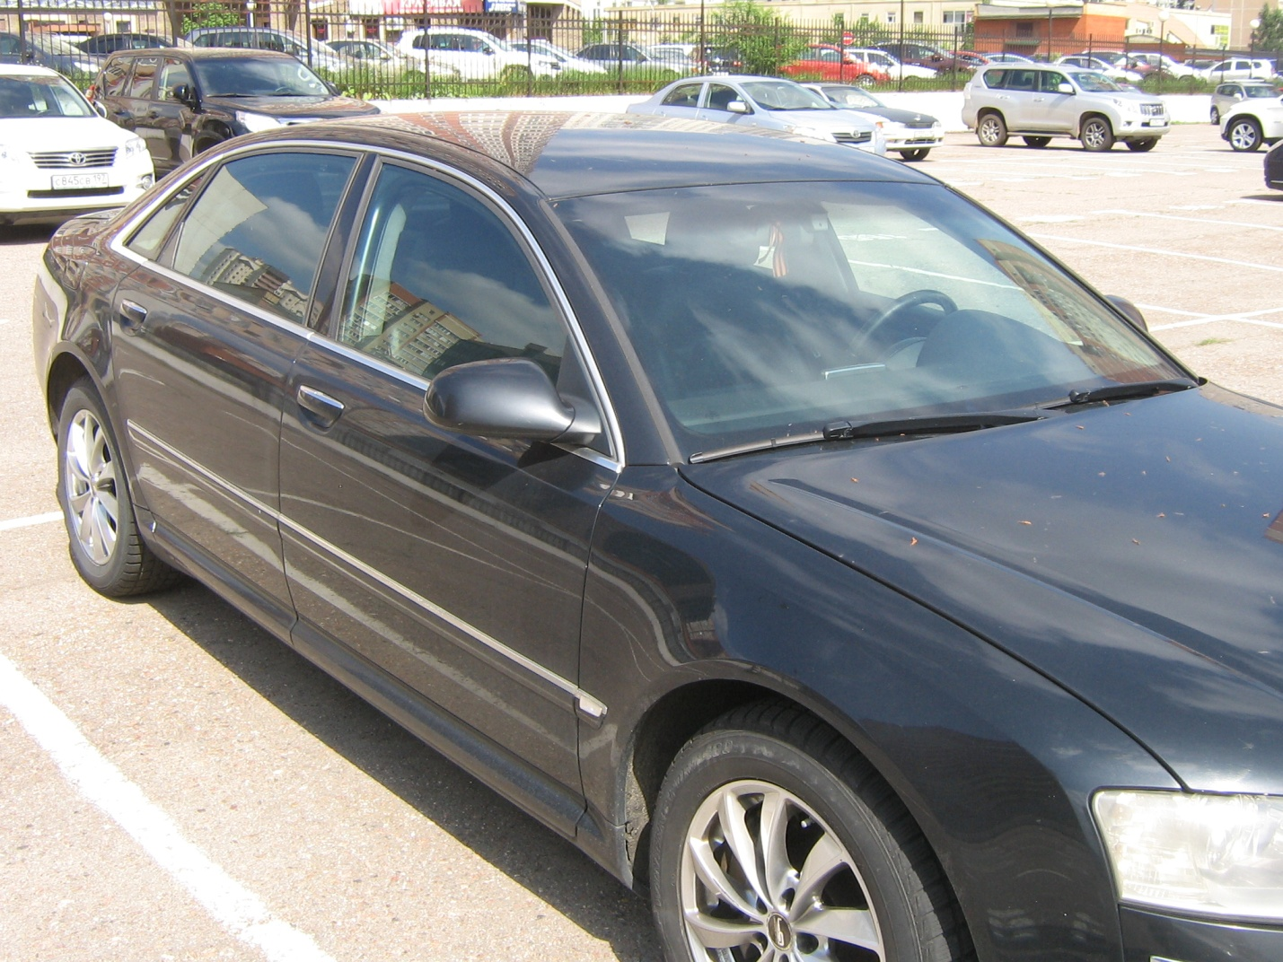
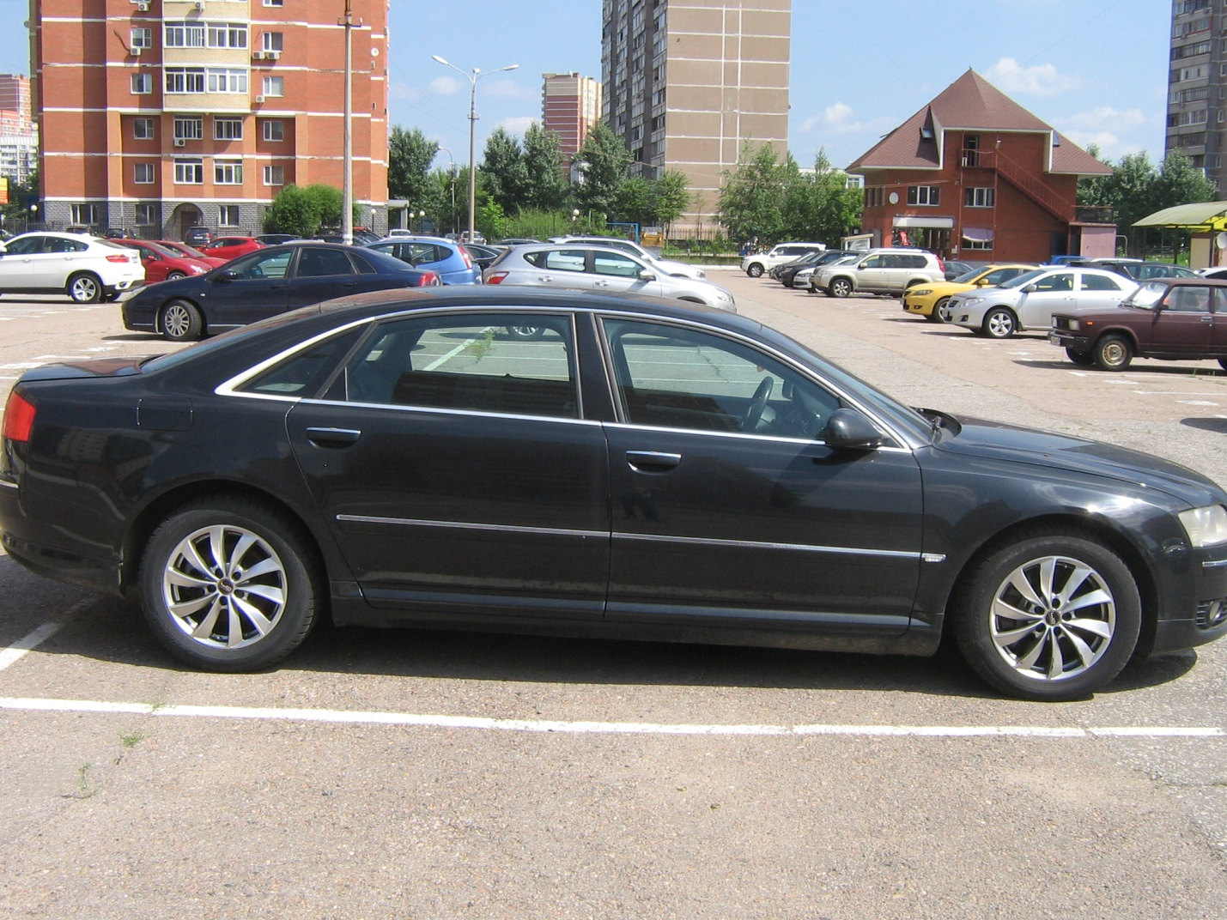

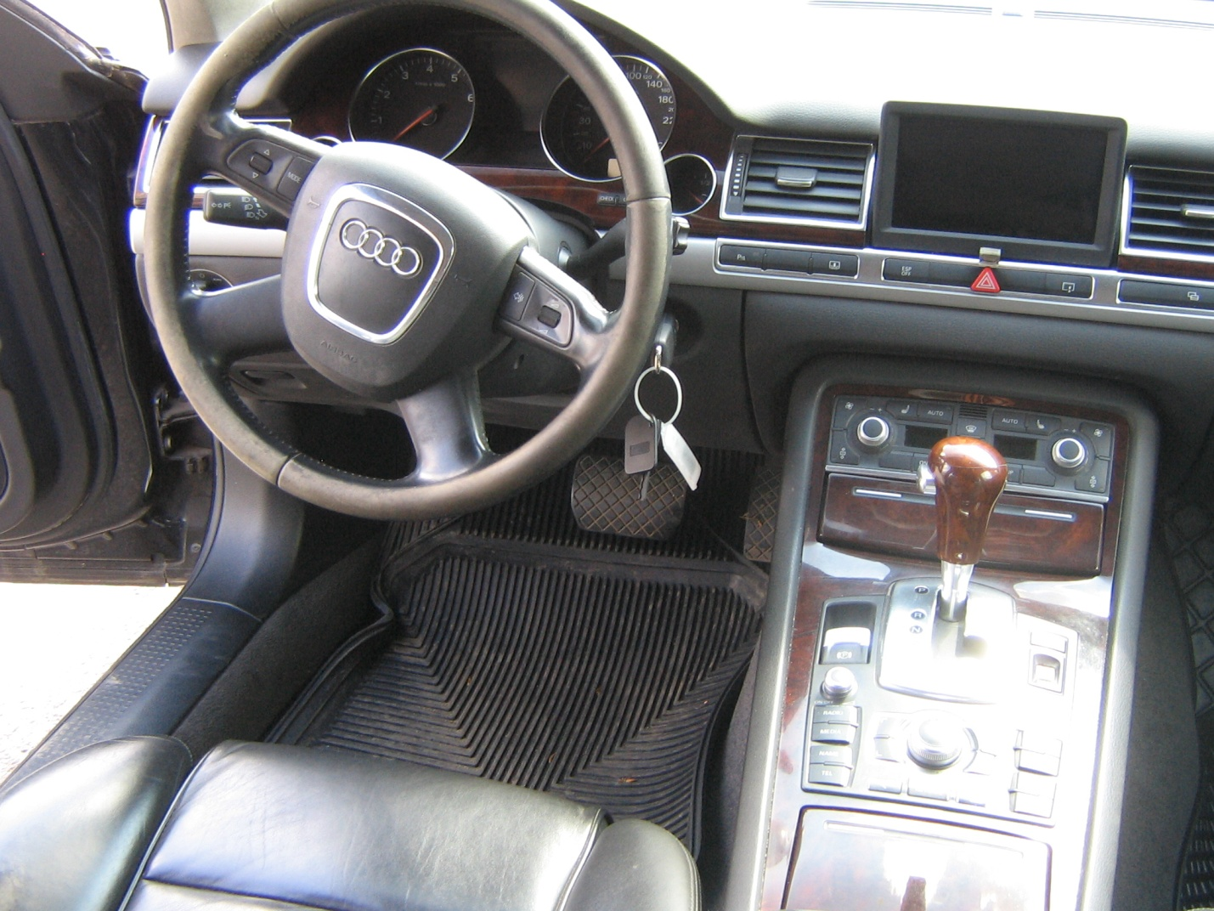
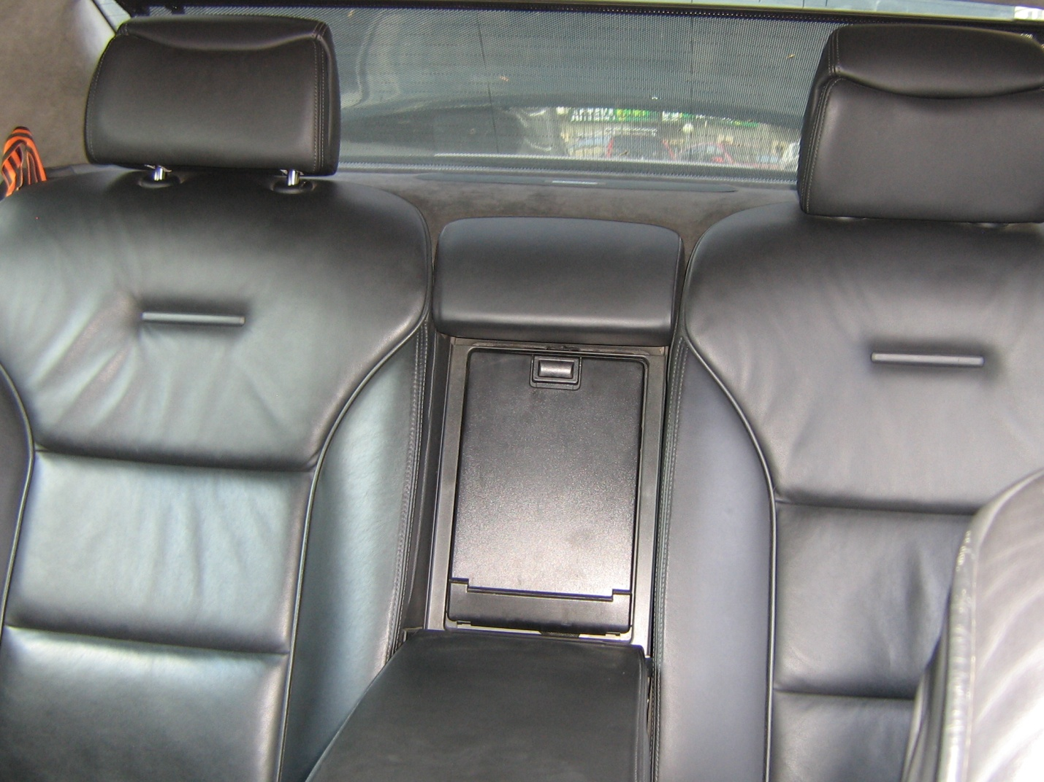

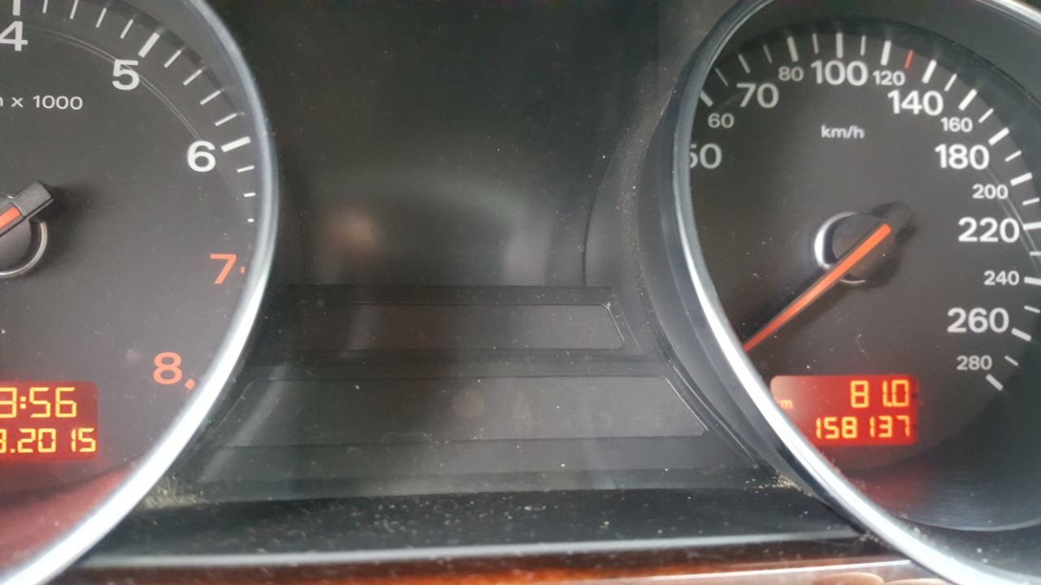

Приложение № 3
На бланке юридического лица Главе городского округа Люберцы
Дата, исходящий номер

ЗАЯВКА
НА УЧАСТИЕ В АУКЦИОНЕ ПО ПРОДАЖЕ
движимого муниципального имущества:
легкового автомобиля модели AUDI A8L, 2007 года выпуска, идентификационный номер (VIN) - WAUZZZ4EX7N022444, модель, номер двигателя BVJ 011963, тип двигателя- бензиновый, рабочий объем двигателя – 4163 куб.см, мощность двигателя 350 л.с. (257кВт), цвет кузова – черный

«_____»________________2017 № ____________

(заполняется претендентом (его полномочным представителем)

Претендент: физическое лицо _______ юридическое лицо _______

ФИО / Наименование претендента _______________________________________________
_____________________________________________________________________________

(для физических лиц)
Документ, удостоверяющий личность: ____________________________________________
серия ______ N _______, выдан «_____» ______________ 20___г.
_____________________________________________________________________________ (кем выдан)
(для юридических лиц)
Документ о государственной регистрации в качестве юридического лица: _____________________________________________________________________________

серия _______ N _______, дата регистрации «_____» ______________20 ___.
Орган, осуществивший регистрацию _____________________________________________
Место выдачи ________________________________________________________________
ИНН ________________________________________________________________________
Место жительства / Место нахождения претендента: _______________________________
_____________________________________________________________________________
Телефон ____________ Факс ____________ Индекс ________________
Банковские реквизиты претендента для возврата денежных средств:
расчетный (лицевой) счет N _____________________________________________________
______________________ в _____________________________________________________
корр. счет N ______________ БИК _______________, ИНН __________________________
Представитель претендента _____________________________________________________ _____________________________________________________________________________ (ФИО или наименование)
Действует на основании ________________________________________________________
_____________________________________________________________________________
(наименование документа, серия, номер, дата и место выдачи (регистрации), кем выдан)

именуемый далее – ПРЕТЕНДЕНТ,
решил принять участие в аукционе по продаже движимого муниципального имущества: легкового автомобиля модели AUDI A8L, 2007 года выпуска, идентификационный номер (VIN) - WAUZZZ4EX7N022444, модель, номер двигателя BVJ 011963, тип двигателя- бензиновый, рабочий объем двигателя – 4163 куб.см, мощность двигателя 350 л.с. (257кВт), цвет кузова – черный.

ОБЯЗУЮСЬ:
1. Соблюдать условия аукциона, содержащиеся в информационном сообщении о проведении аукциона, а также порядок проведения аукциона, установленный Положением об организации продажи государственного или муниципального имущества на аукционе, утвержденный постановлением Правительства РФ от 12.08.2002г. № 585.
2. В случае признания победителем аукциона, заключить с Продавцом договор купли-продажи движимого муниципального имущества не позднее чем через пять рабочих дней с даты подведения итогов аукциона и оплатить Продавцу его стоимость, установленную по результатам продажи, в сроки и в порядке, определенные договором купли-продажи. При уклонении (отказе) от заключения в установленный срок договора купли-продажи задаток и продаваемое имущество остается у Продавца.
3. Настоящей заявкой подтверждаем, что осмотр объекта нами произведен, претензий по состоянию не имеется.

Адрес и банковские реквизиты ПРЕТЕНДЕНТА:
_______________________________________________________________________________________________________________________________________________________________________________________________________________________________________________________________________________________
ПРИЛОЖЕНИЯ: Документы, согласно перечню, опубликованному в информационном сообщении о продаже муниципального имущества.

Подпись ПРЕТЕНДЕНТА (его полномочного представителя)
_______________________________________________________________________________
«______»__________________ 2017

Заявка принята ПРОДАВЦОМ:
«______»__________________ 2017 в час.______ мин. ______
Зарегистрирована за № ______
Подпись уполномоченного лица ПРОДАВЦА, принявшего
заявку:__________________________________

Приложение № 4
Проект договора купли-продажи

ДОГОВОР №
КУПЛИ-ПРОДАЖИ ДВИЖИМОГО ИМУЩЕСТВА
городской округ Люберцы _____________ 2017

Администрация городского округа Люберцы Московской области, в лице заместителя Главы администрации Сырова Андрея Николаевича, действующего на основании доверенности от 30.06.2017, зарегистрированной в реестре за № 8-7764, именуемая в дальнейшем «Продавец», с одной стороны, и _________________________________________________, именуемый в дальнейшем «Покупатель», с другой стороны, совместно именуемые «Стороны», в соответствии с Федеральным законом от 21.12.2001 № 178-ФЗ «О приватизации государственного и муниципального имущества»,постановлением Правительства Российской Федерации от 12.08.2002 № 585 «Об утверждении положения об организации продажи государственного и муниципального имущества на аукционе и положения об организации продажи находящихся в государственной или муниципальной собственности акций открытых акционерных обществ на специализированном аукционе», протоколом об итогах аукциона от _______________, согласно которому Покупатель признан победителем аукциона, заключили настоящий Договор (далее – «Договор») о нижеследующем:

- ПРЕДМЕТ ДОГОВОРА
1.1. Продавец обязуется передать в собственность, а Покупатель оплатить и принять в соответствии с условиями настоящего Договора движимое имущество: легковой автомобиль модели AUDIA8L, 2007 года выпуска, идентификационный номер (VIN) - WAUZZZ4EX7N022444, модель, номер двигателя BVJ 011963, тип двигателя бензиновый, коробка передач – автоматическая, рабочий объем двигателя – 4163 куб.см, мощность двигателя 350 л.с. (257кВт), цвет кузова – черный, пробег автомобиля по спидометру – 158 137 (сто пятьдесят восемь тысяч сто тридцать семь)км (далее – «Автомобиль»), в сроки, предусмотренные Договором.
1.2. Автомобиль, отчуждаемый по настоящему Договору, принадлежит Продавцу на праве собственности.
1.3. Продавец гарантирует, что объект не обременен правами третьих лиц, под арестом, в залоге не состоит, не является предметом спора.
1.4. Покупатель удовлетворен качественным состоянием передаваемого Автомобиля, установленным путем его наружного и внутреннего осмотра перед заключением настоящего Договора, и не обнаружил при осмотре каких-либо дефектов и недостатков, о которых ему не сообщил Продавец.

- ЦЕНА ДОГОВОРА И УСЛОВИЯ ОПЛАТЫ
2.1. Установленная по результатам аукциона цена Автомобиля составляет ____________________________ .
2.2. Покупатель обязан произвести оплату Автомобиля в сумме, предусмотренной в п. 2.1 настоящего Договора в срок не позднее 10 рабочих дней со дня подписания Сторонами настоящего Договора.

2.3. Задаток, внесенный Покупателем на счет Продавца, засчитывается в оплату приобретаемого Автомобиля.
2.4. Оплата Автомобиля по настоящему договору производится в безналичном порядке путем перечисления денежных средств на счет Продавца:
УФК по Московской области (Администрация муниципального образования городской округ Люберцы Московской области)
ИНН 5027036758
КПП 502701001
ГУ Банка России по ЦФО г. Москва
р/счет 40101810845250010102
БИК 044525000
ОКТМО 46631000
Код бюджетной классификации 00111402053050000410
Назначение платежа: «Оплата по договору купли-продажи Движимого имущества от _________ №_______».

3. ПЕРЕДАЧА ИМУЩЕСТВА
3.1. Автомобиль передается Продавцом Покупателю по акту приема-передачи по форме согласно приложению №1 к настоящему Договору в течение 10 дней после зачисления денежных средств по оплате цены Автомобиля на счет Продавца.
3.2. Одновременно с передачей Автомобиля Покупателю передаются ключи, паспорт транспортного средства и техническая документация на него.
3.3. С момента подписания Сторонами акта приема-передачи ответственность за сохранность Автомобиля, равно как и риск случайной его гибели или порчи, несет Покупатель.
3.4. Обязательство Продавца передать Автомобиль считается исполненным после подписания акта приема-передачи.

4. ОТВЕТСТВЕННОСТЬ СТОРОН
4.1. Стороны несут ответственность за невыполнение или ненадлежащее выполнение обязательств по настоящему Договору в соответствии с настоящим Договором и законодательством Российской Федерации.
В случае отказа Покупателя от оплаты Автомобиля Договор аннулируется, о чем Продавец письменно уведомляет Покупателя. Сумма задатка Покупателю не возвращается. Под отказом от оплаты понимается как письменное уведомление об отказе оплатить цену Автомобиля, так и невнесение установленного платежа в течение 30 рабочих дней после подписания настоящего Договора.
4.2. За просрочку срока оплаты Автомобиля в соответствии с настоящим Договором Покупатель уплачивает Продавцу пени в размере 5% от суммы стоимости Автомобиля за каждый день просрочки.
4.3. Уплата неустойки не освобождает Стороны от исполнения обязательств, за исключением случая, когда Договор аннулируется.
4.4. Сторона освобождается от ответственности за частичное или полное неисполнение обязательств по настоящему Договору и причиненные убытки, если ее действия или бездействие были обусловлены воздействием непреодолимой силы или иными обстоятельствами, наступление которых она не имела возможности предвидеть, предотвратить или преодолеть (землетрясения, наводнения, другие стихийные бедствия), в том числе военными действиями, локальными конфликтами, чрезвычайным положением, другими экстремальными ситуациями.

5. ВОЗНИКНОВЕНИЕ ПРАВА СОБСТВЕННОСТИ
5.1. Стороны договорились, что регистрация Автомобиля в органах ГИБДД, изменение регистрационных данных, связанных с изменением учетных данных собственника Автомобиля, будет произведена после подписания акта приема-передачи за счет средств Покупателя.

6. ЗАКЛЮЧИТЕЛЬНЫЕ ПОЛОЖЕНИЯ
6.1. Настоящий Договор считается заключенным и вступает в силу с момента его подписания Сторонами.
6.2. Споры, возникающие между Сторонами по настоящему Договору, рассматриваются в суде по месту нахождения Продавца в соответствии с действующим законодательством Российской Федерации.
6.3. Отношения между Сторонами по настоящему Договору прекращаются по исполнению ими всех условий Договора и взаимных обязательств.
6.4. Изменения и дополнения к настоящему Договору совершаются в письменной форме и оформляются дополнительными соглашениями, подписываемыми Сторонами.
6.5. Настоящий Договор составлен в трех экземплярах, имеющих одинаковую юридическую силу, один – для Покупателя, один для Продавца, один – для органа ГИБДД.

7. ПОДПИСИ СТОРОН
Продавец:  Администрация муниципального образования городской округ Люберцы Московской области  Адрес: 140000, Московская область, г. Люберцы, Октябрьский проспект, д.190  Телефон: 8-495-503-40-81, 8-495-503-44-81  ОГРН 1025003213179 ИНН 5027036758 КПП 502701001  Банковские реквизиты: УФК по Московской области (ФУ администрации городского округа Люберцы л/сч 02483021870 (л/сч 03000270212 Администрация муниципального образования городской округ Люберцы  Московской области))  Текущий счет: 40204810345250002216, БИК 044525000 ГУ Банка России по ЦФО г. Москва | Покупатель:
Заместитель Главы администрации  А. Н. Сыров _______________  М.П. | ________________

